САВИНА
Анна Павловна.
1929 - 2007

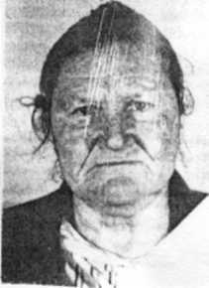
Савина Анна Павловна родилась 10 марта 1929 года в деревне Соменка (бывшей деревне Марфино, принадлежащей дочери помещика Устинова) в семье крестьян.

Окончила 5 классов школы. В 1930 году семья переехала жить в город Саратов.
Началась война, мирная жизнь была прервана. Жизнь была подчинена борьбе за победу.

В 1942 - 1943 годах 6 месяце и 3 дня работала на военном заводе № 572. В 1943 году Анна Павловна уехала в город Архангельск. В Архангельске работала на железной дороге весовщиком.

В 1946 году приехала в совхоз «Тракторный». Война закончилась, но послевоенные годы были самыми трудными в жизни Анны Павловны. Но жизнь постепенно налаживалась, с каждым днем становилось лучше.

До пенсии Анна Павловна трудилась на разных работах.
Вырастила двух детей, дочь получила высшее образование. У Анны Павловны шестеро внуков, о которых она заботится с неугасаемой энергией.

Награждена медалями «Ветеран труда», «50 лет Победе ВОв в 1941-1945гг..», «60 лет Победе ВОв в 1941-1945гг..» .

